Designação do projeto: Contratação de Recursos Humanos Altamente Qualificados (CRHAQ)
Código do projeto: CENTRO-04-3559-FSE-000158
Objetivo principal: Contribuir para um novo paradigma de apropriação do património arqueológico que o inscreva no território como um ativo de desenvolvimento a partir da integração das dimensões de produção e fruição de conhecimento.
Região de intervenção: Centro

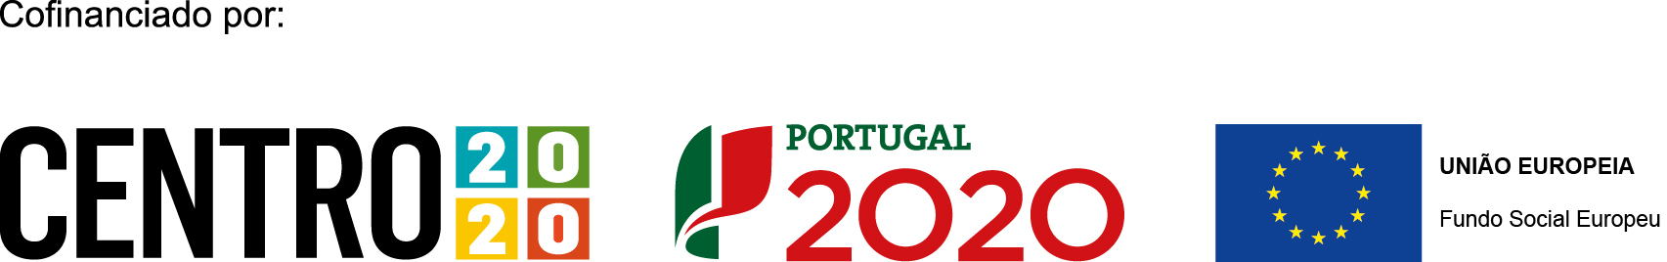

Entidades benificiárias: Instituto Politécnico de Tomar, através da Escola Superior de Tecnologia de Abrantes e do Centro de Estudos Politécnicos de Mação
Data de aprovação: 01/07/2021
Data de início: 01/12/2021
Data de conclusão: 31/12/2023
Custo total elegível: 673.140,48€
Apoio financeiro da União Europeia: : FSE – 572.169,41€
Apoio financeiro público nacional: 100.971,07€
Objetivos, atividades e resultados esperados/atingidos:
A estratégia do presente projeto assenta em dois pilares: acessibilidade do Património Cultural e Territorial (aliado ao Turismo e assegurando a sua Conservação), apoiada por novos recursos digitais que, porém, devem potenciar a fruição cognitiva através de experiências analógicas. A promoção do Turismo Patrimonial beneficia os territórios de baixa densidade, gerando riqueza e novos empregos, tanto direta quanto indiretamente.
Acionar, duplamente, o «tour digital» e o «tour presencial» constituem um procedimento empresarial acelerado pela crise sanitária à procura turística atual: é constatação relevante para esta proposta de valorização patrimonial holística e preditiva. Na esfera do património é identificada uma lacuna essencial para a valorização global dos territórios, que penaliza sobretudo os territórios de baixa densidade demográfica como sejam os territórios Médio Tejo (Abrantes, Tomar; Mação, Barquinha e Constância). Neste sentido, uma compreensão e valorização do património arqueológico, que representa mais de 90% dos recursos patrimoniais da região, com distribuição equilibrada por todo o território é fundamental. Tal não se deve à falta de identificação desse património, em grande medida inventariado, mas à falta de recursos humanos qualificados e dedicados a essa valorização. A dificuldade dos agentes turísticos em valorizar esses recursos patrimoniais tem bloqueado a sua plena inserção em cadeias de valor que contribuam não apenas para o desenvolvimento de ambos os setores, mas para o desenvolvimento e coesão territoriais. O projeto parte desta estratégia e dos recursos dos três centros de pesquisa acreditados pela Fundação para a Ciência e Tecnologia (FCT) no Instituto Politécnico de Tomar (IPT), articulando-se com entidades nacionais que gerem o território, o património e o turismo (CIMT – Comunidade Intermunicipal do Médio Tejo; DGPC – Direção Geral do Património Cultural; e Turismo Centro), com o setor empresarial (NERSANT – Associação Empresarial da Região de Santarém; e PME – Pequenas e Médias Empresas) e com a UNESCO - Organização das Nações Unidas para a Educação, a Ciência e a Cultura (ver Figura 2).

Os principais objetivos, propostos para o projeto são:
Contribuir para um novo paradigma de apropriação do património arqueológico que o inscreva no território como um ativo de desenvolvimento a partir da integração das dimensões de produção e fruição de conhecimento;
Estruturar ações de formação, articuladas em particular com a NERSANT, para a preparação de gestores e funcionários de empresas de hotelaria e turismo no conhecimento e compreensão deste património e na orientação de visitantes para o mesmo, de forma articulada com a já existente rede de museus e serviços municipais de cultura (que também serão atualizados neste domínio, dando continuidade à colaboração com a CIMT), entre outros;
Dar apoio direto a empresas na estruturação de planos de atividade e negócios que potenciem o mapeamento do projeto, propondo, sempre em parceria com as demais entidades territoriais, a criação de um selo de qualidade para as empresas que acolham e promovam este eixo de valorização patrimonial e territorial..

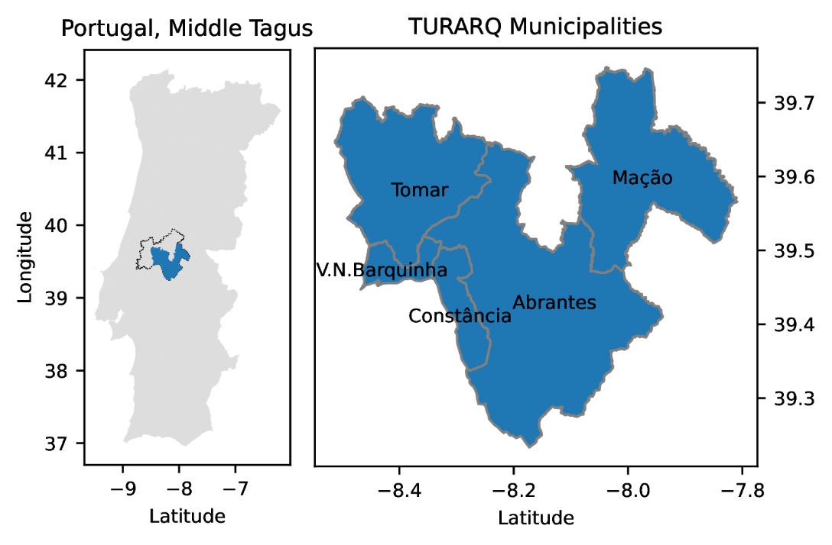
Figura 1 – Localização da região de Médio Tejo e municípios de implementação do projeto

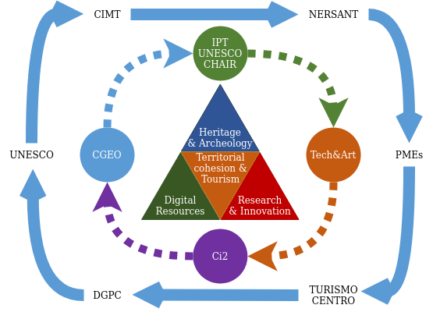
Figura 2 - Dinâmica do projeto

Pelo exposto, no que respeita às atividades, o projeto está estruturado em sete work-packages (WPs) : WP gestão das atividades do projeto; WP inventário de recursos culturais e arqueológicos do Médio Tejo (Abrantes, Tomar; Mação, Barquinha e Constância); WP ciência e investigação conectado ao património arqueológico; WP Educação e Formação com a capacitação e educação para a sensibilização de crianças, jovens e adultos para a importância do património e para a necessidade da sua preservação; WP turismo e desenvolvimento comunitário no que toca à classificação de Património Mundial, reserva da biosfera enquanto indutor da especialização do turismo; WP preservação e valorização com vista a evitar a sua degradação e apoiar a sua conservação, qualificando assim desta forma os recursos existentes na área do Médio Tejo; WP comunicação e marketing, para o desenvolvimento de estratégias de divulgação do projeto, como forma de posicionamento dos diferentes domínios do desenvolvimento do mesmo.
Resultados esperados/atingidos:
Os resultados esperados situam-se em três planos: investigação (co-construção de conhecimento, envolvendo a população residente e visitante), transferência do conhecimento (entre ensino superior e o tecido empresarial) e valorização de mercado do património arqueológico na sua relação com o território, que convergem para o desenvolvimento territorial.
Até ao momento já foi possível realizar um levantamento exaustivo dos recursos culturais e arqueológicos existentes no Médio Tejo, mais propriamente nos concelhos de: Abrantes, Tomar; Mação, Barquinha e Constância, pretendendo-se de seguida validar a mesma junto dos respetivos municípios. Esta validação servirá posteriormente para construir os itinerários culturais e arqueológicos.
Está em decurso o desenvolvimento de uma aplicação digital (App) para a integração da informação recolhida sobre os locais culturais e arqueológicos.
Está igualmente em decurso a definição do plano de formações, bem como o respetivo contacto com as escolas dos 5 municípios, para a realização de visitas e explicação do funcionamento da aplicação digital.
A equipa de projeto tem participado em diferentes eventos científicos para divulgação do projeto, bem como, já se encontra construído a marca/logótipo associado ao turismo arqueológico e paisagístico (Figura 3) e construção de redes sociais para divulgação dos diferentes eventos do projeto.
Figura 3 – Marca/Logótipo do projeto para disseminação do mesmo.

